Właścicielka działki nr 949,954 położonej we wsi Chynów
gm. Chynów

ZAWIADOMIENIE
o czynnościach ustalenia przebiegu granic
Działając na podstawie §32 Rozporządzenia Ministra Rozwoju, Pracy i Technologii z dnia 27 lipca 2021 r. w sprawie ewidencji gruntów i budynków (Dz.U.2021 poz.1390) uprzejmie zawiadamiam,
że w dniu 14.07.2022 o godz. 12 °0 w obrębie Chynów

zostanie przeprowadzone ustalenie przebiegu granic określających granice nieruchomości oznaczonych w ewidencji gruntów i budynków jako działka nr ...952 oraz z działkami sąsiednimi (dz.949, 954)

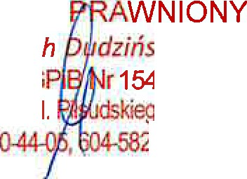
GEODETA U
Wojc iec
upr. MG
05-600 Grójec, ul
tel. 67

ński
5414
015lok.1
-430

POUCZENIE

Zawiadomieni właściciele (władający) gruntami proszeni są
o przybycie w oznaczonym terminie z wszelkimi dokumentami, jakie mogą być potrzebne przy przyjmowaniu granic ich gruntów oraz dokumentami tożsamości.
W imieniu osób nieobecnych mogą występować odpowiednio upoważnieni pełnomocnicy . W przypadku współwłasności, współużytkowania wieczystego, małżeńskiej wspólności ustawowej - uczestnikami postępowania są wszystkie strony.
Zgodnie z art. 32 ust. 5 Rozporządzenia Ministra Rozwoju, Pracy i Technologii
z dnia 27 lipca 2021 r. w sprawie ewidencji gruntów i budynków (Dz.U.2021 poz.1390) nieusprawiedliwione niestawiennictwo stron nie wstrzymuje czynności
geodety.

-

